痛みの種類
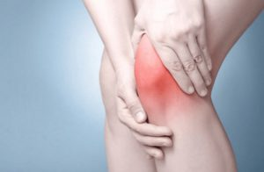
大きく分けると、動作時痛と安静時痛になります。

《動作時痛》
関節を動かしたり、筋肉に力を入れたり、荷重をかけたりした時に出る痛みです。

《安静時痛》
身体に力を入れていない(動かしていない)時の痛みです。

大まかに説明すると、前者は、整骨院で診れる症状で、後者は、内科や婦人科など場合によっては、総合病院などに受診を勧める症状です！！

また、自分達の整骨院で診れる症状で、腫れが出ていて、熱を持っている場合、(捻挫やぎっくり腰などの急性症状で炎症期)処置としてはガンガン冷やします。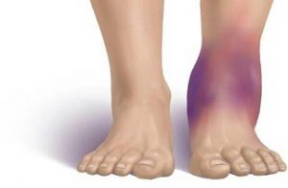

次に安静期に入ったら、今度は温めていきます。(痛みのある患部と痛みのない反対の健康な部分を手の甲で触れて、同じくらいの温度ならば、炎症は治まっています。)
また、その他、坐骨神経痛や炎症の起きてない関節痛などは、冷やすと痛みは増す怖れがありますので、暖める必要があります。
痛みが出てる時、どちらか？分からない場合は、先ずどちらかの処置をして、しばらく様子を見て下さい( ^ω^ )
症状が緩和されれば、正解です。緩和されなければ、直ぐ反対の処置をしてみて下さい。
ちなみに暖めるは、お風呂など…

冷やすはアイシングです。

